El Hotel Arenal Springs Resort & Spa apoya a empresas y sitios cultura, áreas campesinas por medio de tours desk que ofrecen actividades.

Ver fotos.

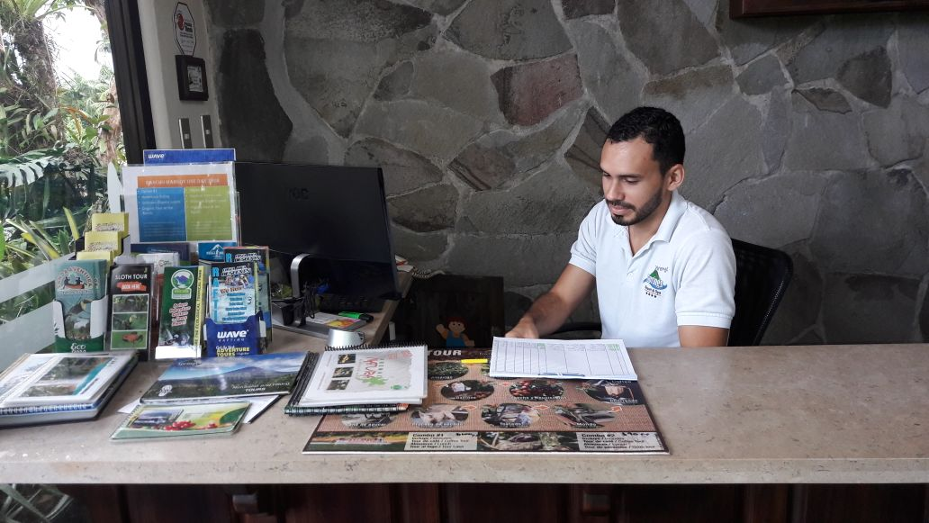

Imágenes de tours y donde se ofrecen en el hotel.

